6+
Потаповский отдел
МБУК ВР «МЦБ» имени М.В. Наумова

Рекомендательный список литературы
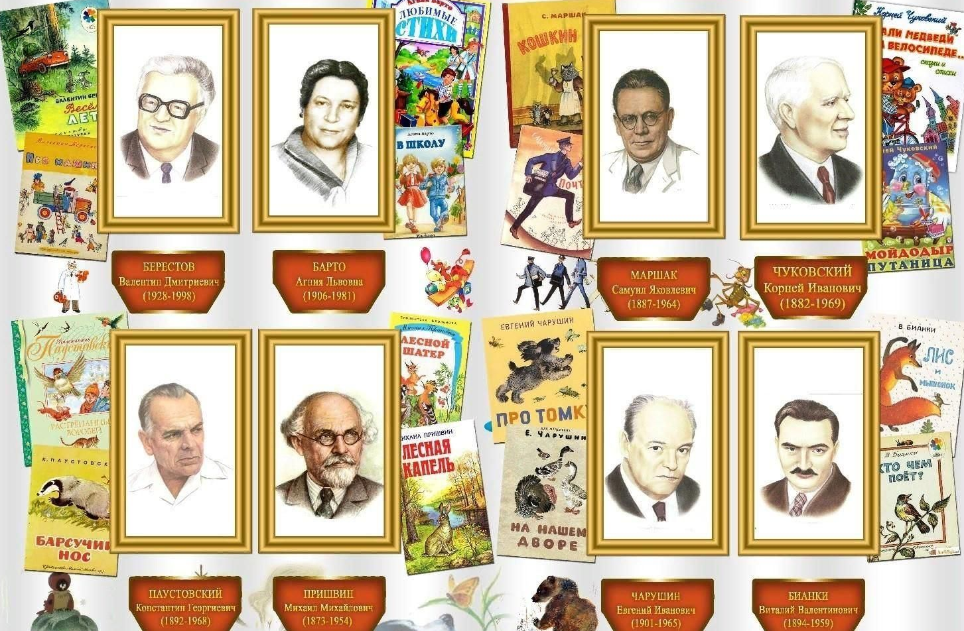
«Как сердцу высказать себя, другому как понять тебя…»

Составила: заведующий
Потаповским отделом Дубова С.А.

х. Потапов, 2024 год

«Как сердцу высказать себя, другому как понять тебя…»
Дорогие друзья!
3 марта отмечаем Всемирный День Писателя! Праздник, в который мы выражаем слова благодарности всем людям занимающимися литературным искусством! Благодаря творчеству которых, мы получили столько ярких приятных эмоций и моментов за чтением любимых книг и произведений
Ко Всемирному Дню Писателя хотим поделиться с вами обзором самых любимых детских книг всех времен и народов!
Чтобы узнать человека, достаточно спросить, какие у него любимые книги.
Бывают писатели, которые любят рассказывать о природе, животных и растениях. Такими писателями были Виталий Бианки, Николай Сладков, Евгений Чарушин. Рассказы и сказки этих писателей любимы маленькими читателями именно потому, что в них ярко чувствуется любовь к природе, восхищение перед её мудростью, красотой.
А другим писателям больше нравится сочинять веселые истории про мальчишек и девчонок. К таким писателям относятся Николай Носов и Виктор Драгунский. Их рассказы смешные, занимательные, поучительные и познавательные.
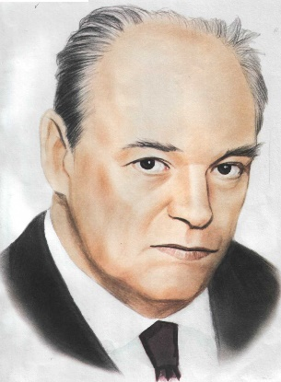
Сегодня мы поговорим об этих писателях.
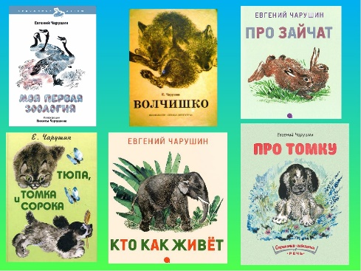
Евгений Иванович Чарушин – настоящий мастер детской книги о животных. Лучшими друзьями Жени Чарушина были звери и птицы. А их в доме было полным-полно: птицы в клетках, рыбы в аквариумах. Во дворе — цыплята, индюшата, крольчата. Звук «р» научился мальчик выговаривать, подражая крику вороны, а плавать — перебравшись через реку вместе со стадом коров и держась за хвост одной из них. Женя Чарушин не просто любил животных, он ещё их рисовал, изучал. Но хотелось Чарушину не только рисовать зверей и птиц так, «чтобы у ребёнка возникло желание погладить зверька», но и рассказать ребятам обо всём, «что видел, слышал и пережил… Как шатался по лесам и по болотам, как убегал от медведя, как лисицу перехитрил». Так и появились его первые рассказы — «Щур», «Медвежата», «Волчишко».

Книги Чарушина
Много интересного о животных можно узнать из книг Евгения Чарушина. Оказывается, звери и птицы учат своих детей «еду добывать», себя спасать. Есть искусные звери-строители — бобр и лисица. А ещё из рассказов писателя можно узнать, где и как живут разные звери.
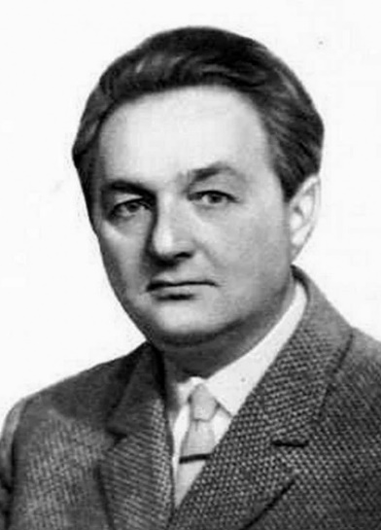
Замечательный русский писатель Николай Иванович Сладков всё своё творчество посвятил природе. С детства он любил и интересовался природой. Со второго класса начал вести дневники, куда записывал свои первые впечатления и наблюдения. Николай Иванович много путешествовал, побывал в пустыне Каракумы, на Белом море, в Индии и Африке. С фоторужьём он бродил по лесам, поднимался высоко в горы, плавал с маской в озёрах, восхищаясь подводным миром. Отовсюду он привозил записные книжки, которые стали источником сюжетов его рассказов. Многочисленные фотографии, сделанные во время путешествий, он использовал в своих книгах.
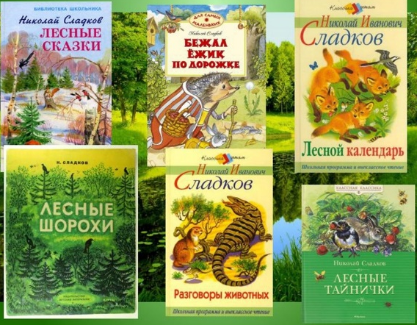
Книги Сладкова
Всего Николай Сладков написал более шестидесяти книг: «Серебряный хвост», «Безымянной тропой», «Десять стреляных гильз», «Трясогузкины письма», «В лесах счастливой охоты», «Иду я по лесу», «Планета чудес», «Под шапкой-невидимкой» и многие другие. Произведения Н.Сладкова – это книги встреч, открытий, знакомств, книги-опыты.
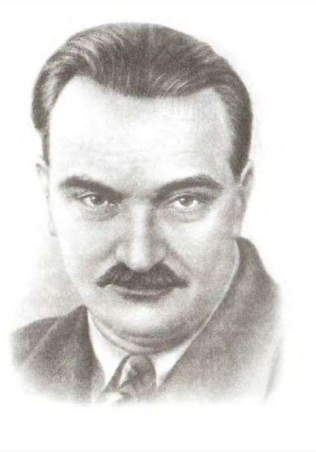
Виталий Валентинович Бианки родился в семье биологов. Отец его был учёным – орнитологом (орнитология – раздел науки, изучающих птиц), а мама будущего писателя так умела обращаться с растениями, что под её руками расцветал любой зачахший кустик. В семье Бианки часто бывали зоологи, путешественники, бывалые люди. Они много и интересно рассказывали о своих путешествиях, а Виталий жадно их слушал и начинал понимать, что живой мир природы – это его призвание, увлечение, любовь.
Он пытался понять, о чём разговаривают птицы, почему так не похожи лапы у крота и ноги у цапли, зачем одному природа подарила длиннющий нос, а другому достался махонький носишко, отчего одни животные строят домишки на деревьях, другие – в чистом поле, а третьи – под водой. Все эти непростые вопросы не давали Бианки покоя. Когда Бианки вырос, то побывал с экспедициями в самых разных уголках страны и везде изучал природу.
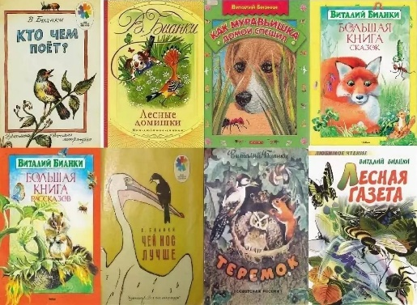
Обо всём, что увидел и узнал, Виталий Валентинович решил рассказать девчонкам и мальчишкам. И начал писать детские книжки, помогая ребятам тоже проникнуть в чудесные тайны природы, которая и стала главной героиней его замечательных произведений.
Книги Бианки
Он написал более 300 сказок, рассказов о природе, в числе которых такие, как «Первая охота», «Кто чем поет», «Как Муравьишка домой спешил», «Сказки зверолова» и др. По некоторым из них сняты мультфильмы.
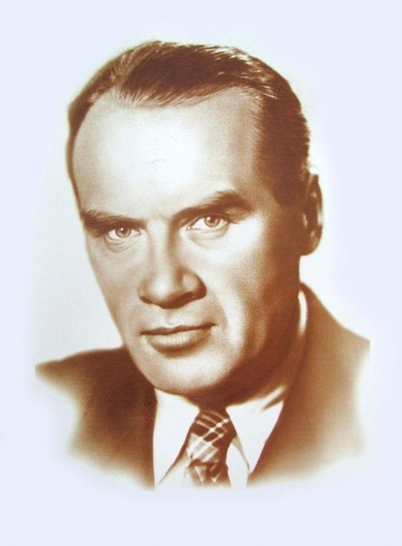
Николай Николаевич Носов родился в интеллигентной семье. Отец Николая Носова был актером эстрады и кинематографа. Мать – домохозяйка, рукодельница и певунья, тонкая, чуткая натура. В семье было четверо детей: старший сын Петр, Николай и младшие Лариса и Борис. Читать Носов научился уже в пятилетнем возрасте, причём самостоятельно.
Маленький Николай Носов любил бывать на выступлениях отца, смотреть концерты и спектакли. Родители даже думали, что мальчик тоже хочет стать актером. В школьные годы он хотел стать музыкантом и долго мечтал, чтобы ему купили скрипку. После покупки скрипки Николай понял, что учиться музыке не легко, и скрипка была заброшена.
Уже в таком маленьком возрасте у Николая Носова было богатое воображение. Ему казалось, что окружающие его предметы живые, со своими голосами и характерами. Фантазия – это качество, которое помогло Носову стать детским писателем.
Сам Николай Носов говорил, что в литературу он пришел совершенно случайно. У Николая родился сын и, когда тот подрос, он начал рассказывать ему разные смешные истории, придумывая их на ходу… В какой-то момент Николай понял, что их нужно записать – из всего этого могло получиться что-то интересное: «Постепенно я понял, что сочинять для детей – наилучшее занятие. Оно требует не только литературных знаний, но и знания психологии детей, а главное – любви к ним…».
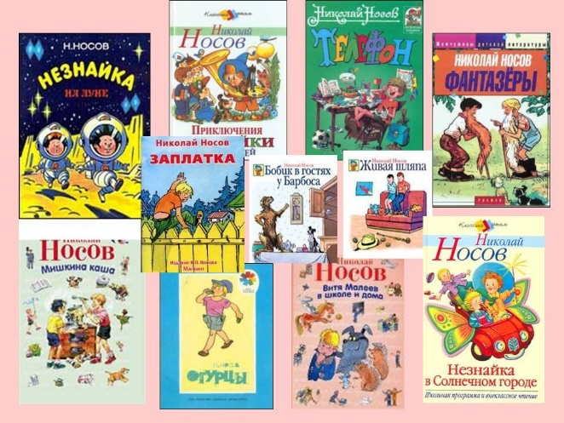
Повести и рассказы Николая Носова и его герои все разные. Некоторые произведения рассказывают об одном комическом случае из жизни ребят. В других же – целый ряд эпизодов и приключений. С мальчишками, героями Носова, приключаются всякие веселые и печальные истории, читатели остро чувствуют беды и радости героев, переживают за них.
Первый рассказ Носова назывался «Затейники». Потом были опубликованы другие рассказы: «Живая шляпа», «Огурцы», «Чудесные брюки», «Мишкина каша», «Огородники», «Фантазёры» и другие.
Родился Виктор Драгунский в Америке в городе Нью-Йорке, где жили его родители. Вскоре после его рождения родители вернулись на родину в Россию.
Детство Виктора Драгунского пришлись на трудные послереволюционные годы, поэтому, чтобы помочь семье, он рано начал работать. Он трудился на заводе, перевозил пассажиров через Москву-реку на лодке, работал в шорной мастерской, где шил конские сбруи. С самого раннего детства Витя мечтал стать клоуном, чтобы веселить ребятишек шутками и прибаутками. Когда он вырос, то стал актером и клоуном, выступал в Московском цирке. Особенно Виктор Драгунский любил играть роль Деда Мороза на новогодних утренниках, водить с детьми хороводы, вручать подарки. Он сам писал клоунады, песни, монологи, куплеты и с успехом их исполнял. Ему очень нравилось, когда его шутки веселили детей, и они радостно ему аплодировали, безудержно хохотали над его рассказами и просили рассказать ещё и ещё. И тогда Виктор Драгунский решил записать рассказы, с которыми он выступал перед детьми, и издать книгу.
Так в 1959 году он начал писать книгу под общим названием «Денискины рассказы», а в1961 году вышла первая часть книги под названием «Он живой и светиться». 16 рассказов, которые вошли в этот сборник, сразу же прославили его и сделали классиком детской литературы. Главный герой рассказов – мальчик Дениска стал любимцем детей всей страны.
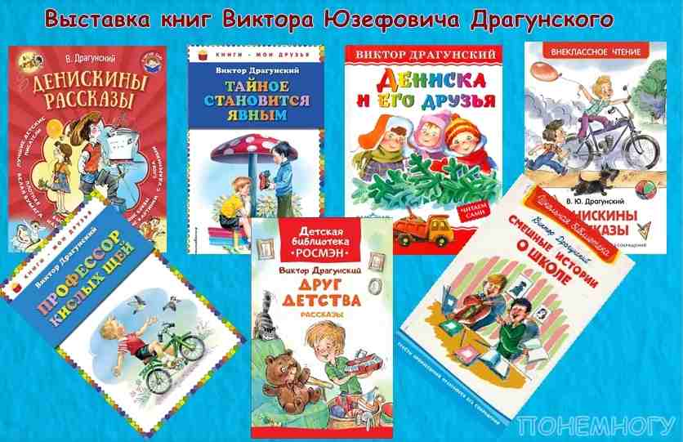
Прототипом главного героя стал сынишка писателя Денис. Многие истории, описанные в «Денискиных рассказах», на самом деле происходили с его сыном. А другие истории – это воспоминания писателя о своём детстве. Все рассказы у писателя разные: одни веселые, задорные, смешные, а другие грустные, заставляющие задуматься. Всего Драгунский написал 90 рассказов.
Книги Драгунского
В них мы видим сначала маленького Дениску, дошкольника, затем он становится учеником младших классов. Но, не смотря на его проказы, шалости, видно, что Дениска добрый хороший мальчик, который любит своих родителей, умеет радоваться жизни, он верный товарищ и добрый друг.
«Тайное становится явным»
«Заколдованная буква»
«Хитрый способ»
Для того чтобы лучше узнать, прочитать другие их рассказы и сказки, мы приглашаем вас посетить нашу библиотеку.

«Как сердцу высказать себя, другому как понять тебя…»: рекомендательный список / заведующий Потаповским отделом Дубова С.А. – х. Потапов: Потаповский отдел МБУК ВР «МЦБ» им. М. В. Наумова, 2024 г.- 6 с.

